ממיר מקבילי – טורי

חלק א'

תכנן יחידה הממירה נתון מקבילי לטורי. לממיר שלוש כניסות ויציאה אחת כמתואר להלן:

Data_in – כניסת נתון מקבילי.
Clk – כניסת שעון.
SEND – כניסת אפשור ההמרה.
Serial – מוצא טורי.

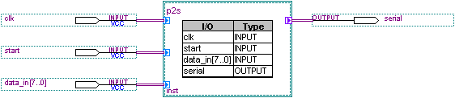

פעולת הממיר:

לפי אות ה- SEND הממיר מוציא את הנתון המקבילי של הכניסה בצורה טורית כדלקמן:

- SEND= ‘0’ – יציאת הנתון data_in באופן טורי.
- SEND = ‘1’ – יציאת עכבה גבוהה.

כניסה זו יכולה להיות סינכרונית או אסינכרונית – לפי בחירתך, וקצב יציאת הנתון הטורי ייקבע על ידי כניסת השעון.

חלק ב'

טען את התכנון שביצעת לתוכנת Modelsim וכתוב TestBench לבדיקת התכנון.

